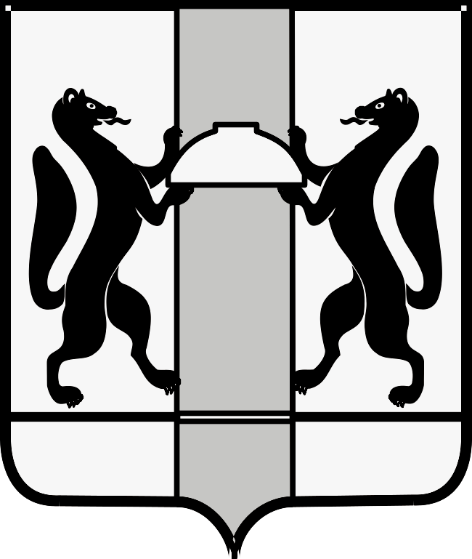
МИНИСТЕРСТВО ЗДРАВООХРАНЕНИЯ НОВОСИБИРСКОЙ ОБЛАСТИ
ПРИКАЗ
№
г. Новосибирск

О внесении изменений в приказ министерства здравоохранения Новосибирской области от 04.12.2018 № 3897

П р и к а з ы в а ю:
Внести в приказ министерства здравоохранения Новосибирской области от 04.12.2018 № 3897 «Об организации медицинской помощи взрослому населению Новосибирской области по профилю «нефрология» следующие изменения:
1. В разделе II схемы маршрутизации пациентов при оказании медицинской помощи по профилю «нефрология» на территории Новосибирской области:
1) абзац а подпункта 1 пункта 1 после слов «- реципиентов почечного аллотрансплантата» дополнить словами «а также пациентов, получающих заместительную почечную терапию методом программного гемодиализа в кабинете гемодиализа государственного бюджетного учреждения здравоохранения Новосибирской области «Ордынская центральная районная больница (далее – ГБУЗ НСО «Ордынская ЦРБ»)»;
2) абзац д подпункта 2 пункта 1 после слов «АДЦ ООО «Б.Браун Авитум Руссланд»» дополнить словами «и в ГБУЗ НСО «Ордынская ЦРБ».
3) пункт 2 дополнить подпунктом 6 следующего содержания:
«6) пациенты с хронической болезнью почек, получающие ЗПТ в кабинете гемодиализа ГБУЗ НСО «Ордынская ЦРБ», при необходимости стационарного лечения в плановом и экстренном порядке госпитализируются в профильные отделения ГБУЗ НСО «Ордынская ЦРБ», а при отсутствии в ГБУЗ НСО «Ордынская ЦРБ» соответствующего профиля – в профильные отделения ГБУЗ НСО «ГНОКБ».».

Министр К.В. Хальзов

С.Е. Григорьев
(383) 238 62 50

